Maak een bodemprofielkuil en beoordeel de bodemconditie.
Lees onderstaande tekst, bekijk film 1 https://www.youtube.com/watch?v=S4IOyZXvB08 en/of film 2 (https://www.youtube.com/watch?v=6gb1Xp3FC34) en volg de stappen:

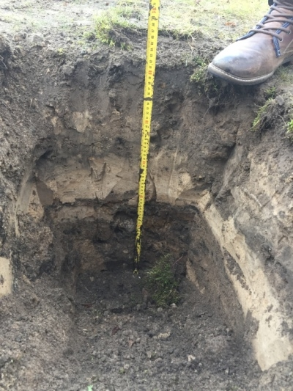
Een effectieve manier om inzicht te krijgen in de conditie van de bodem en de kwaliteit ervan te beoordelen is het graven van een kuil in een perceel. Hierin kunnen indicatoren zoals de bodemstructuur, de beworteling door het gewas en de activiteit van het bodemleven worden beoordeeld.

Punten van aandacht bij de keuze van de locatie
• Kies een locatie die minimaal 10 meter uit de akkerranden ligt
• Let op het bodemoppervlak en glooiingen in het veld en vermijd niet-representatieve plekken
• Let goed op de gewasgroei: Valt er uit de kleur en de stand van het gewas iets te zeggen over de bodem?
• Vermijdt rijsporen: onder rijsporen is vaak een verdichte bodem aanwezig.

Methode Graven van de kuil
1. Zoek een representatieve plek in een perceel;
2. Graaf met de schep een kuil van 50 x 50 cm en minimaal 50 cm diep. Leg de grond op een vuilniszak en leg de toplaag/zode apart zodat je naderhand de boel weer netjes kunt herstellen!;
3. Steek met de schep een ongestoorde kluit van de laag 0-25 cm vanaf de zijkant van de kuil bij voorkeur rond een plant (dit heb je nodig voor het onderdeel bodemstructuur);
5. Haal de kluit goed ondersteund naar boven;
6. Leg de kluit ook op een vuilniszak;
7. Start met de bodemconditiescore (zie volgende bladzijde);
8. Per punt staat op de volgende bladzijden beschreven hoe je moet scoren.

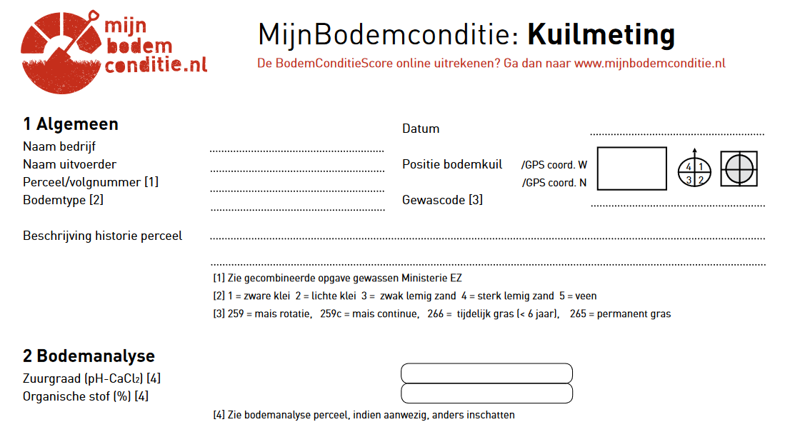
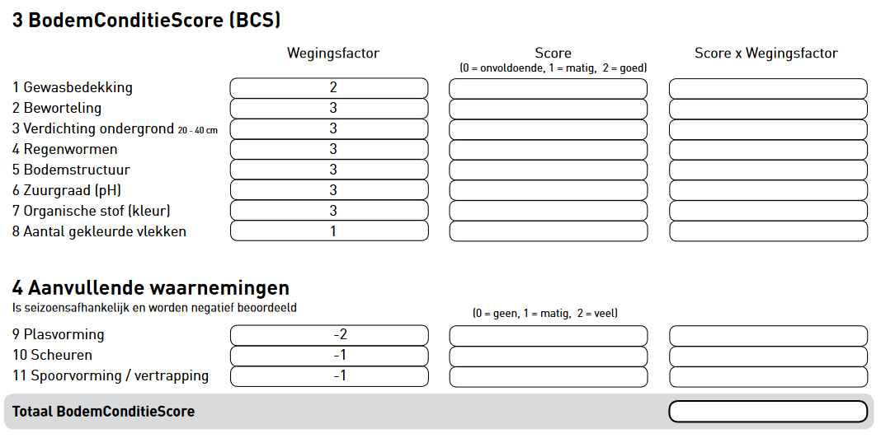
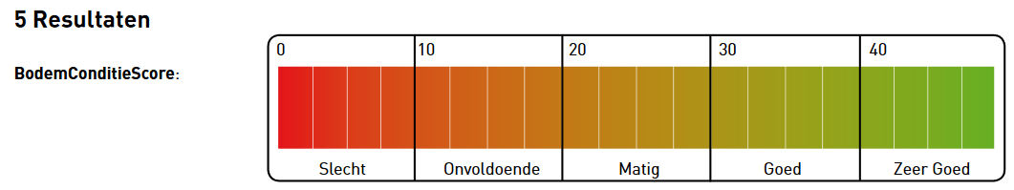
………………………………………………………………………………………………………………………………………………………………………………………………………………………………………………………………

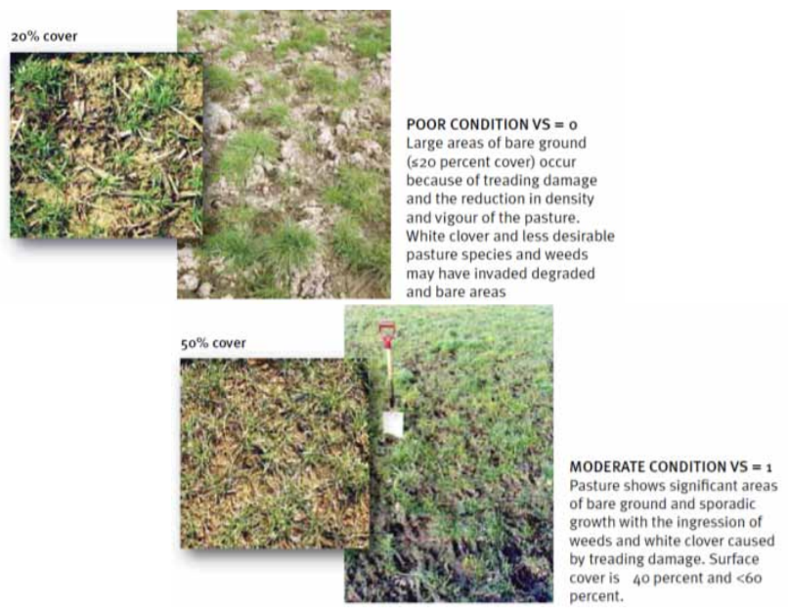

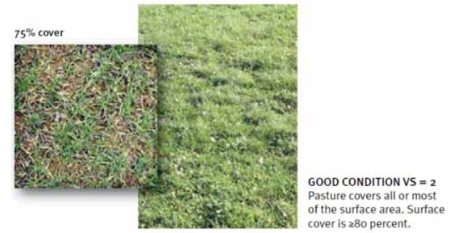

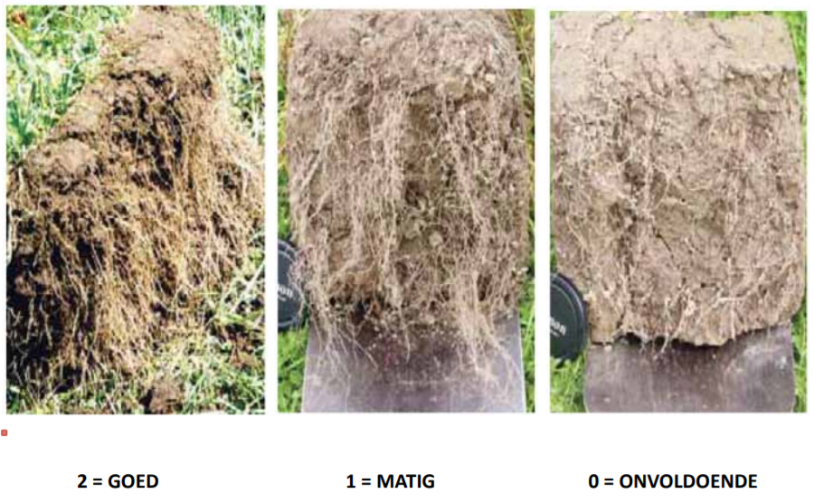

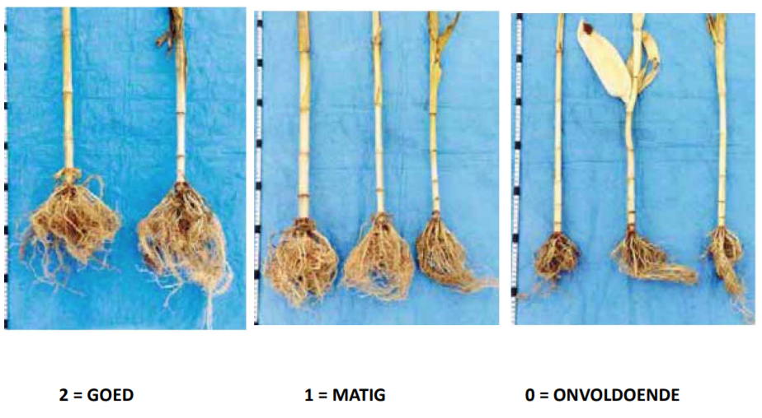

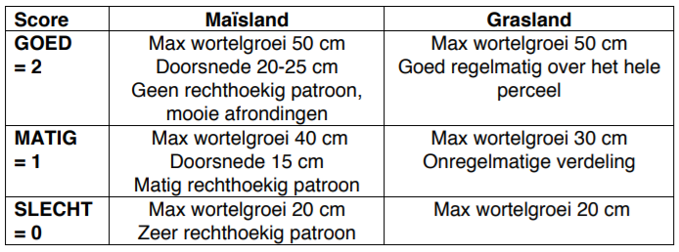
Verdichting ondergrond

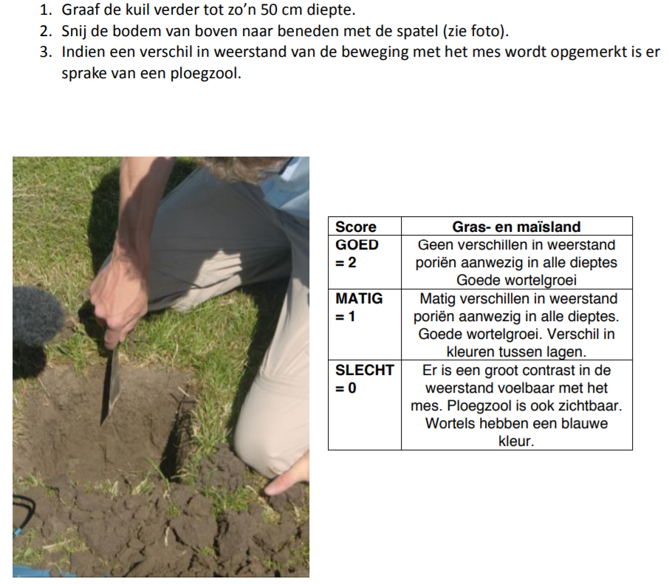

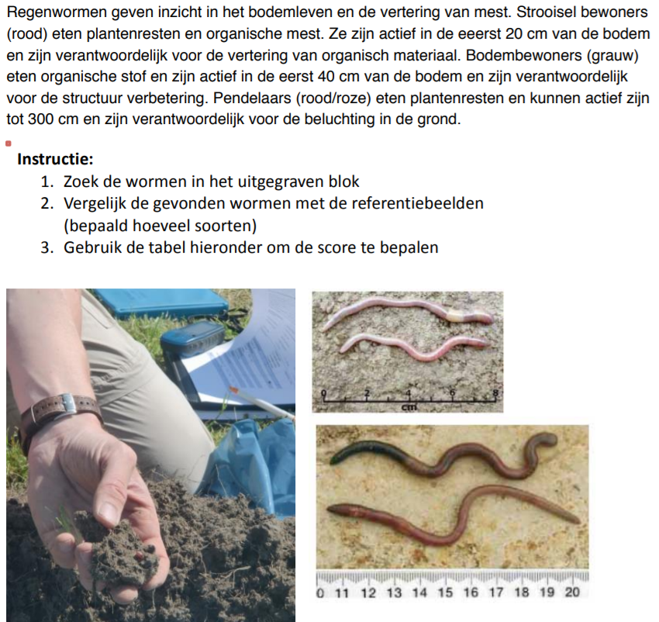
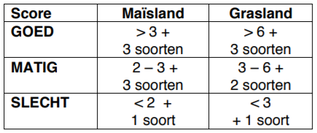
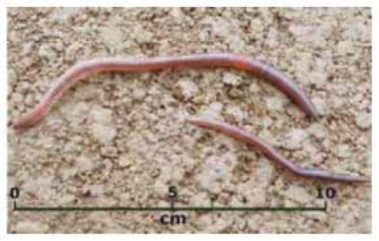

Herkenningsfoto’s wormen:
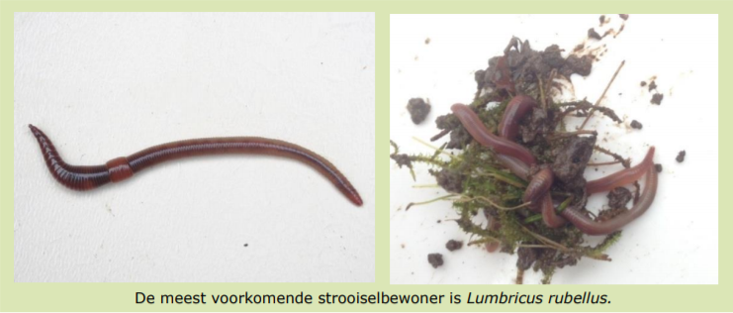
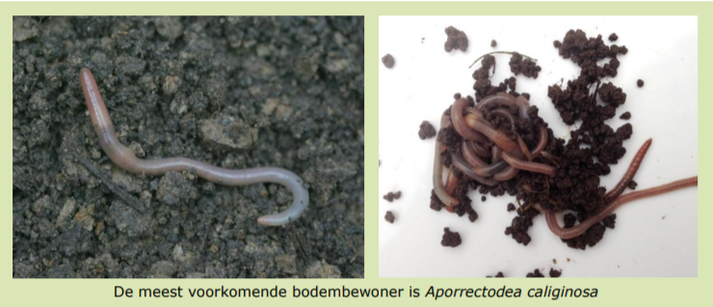
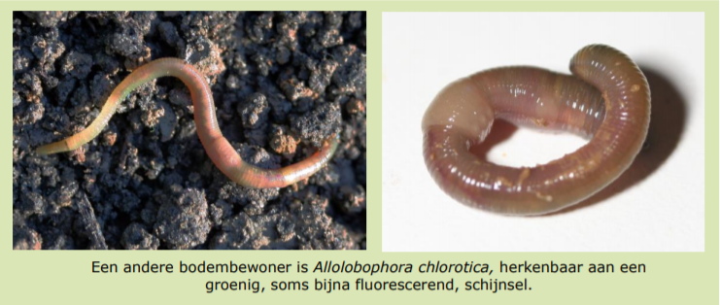
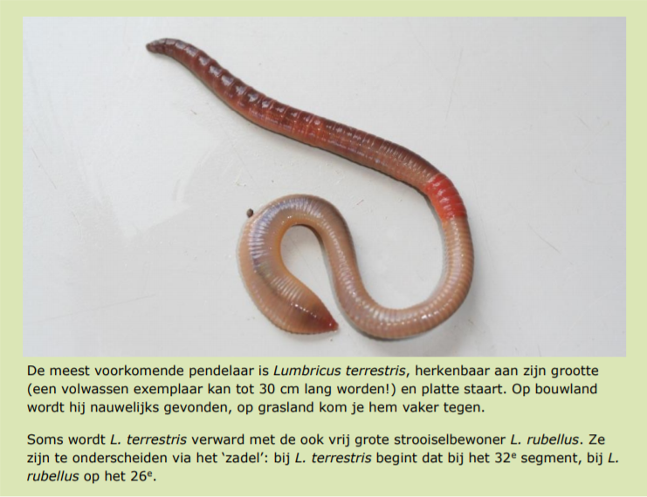

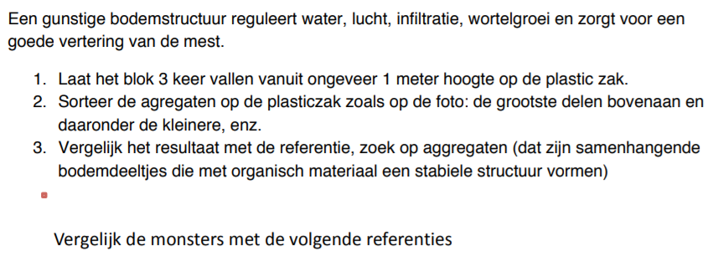
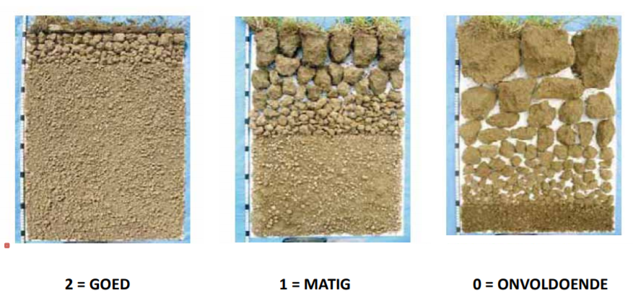

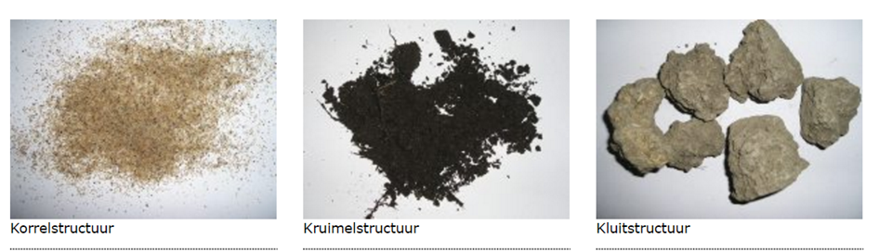

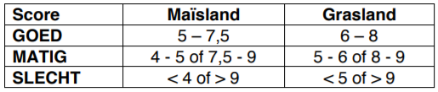
Organische stof (kleur)

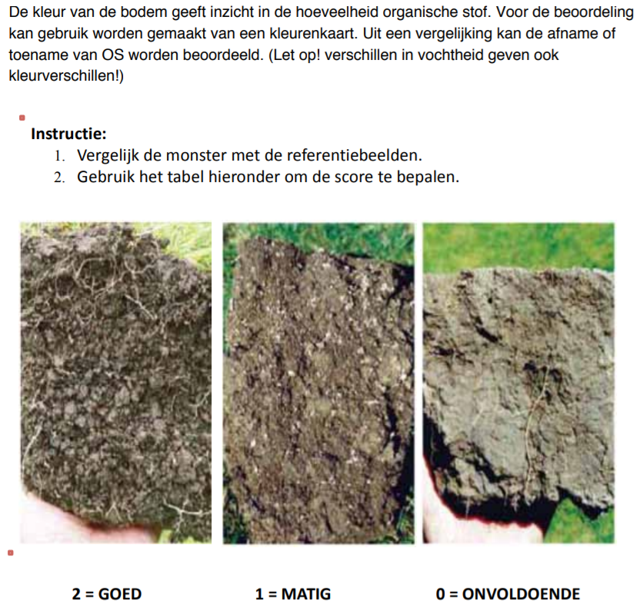

Aantal gekleurde vlekken

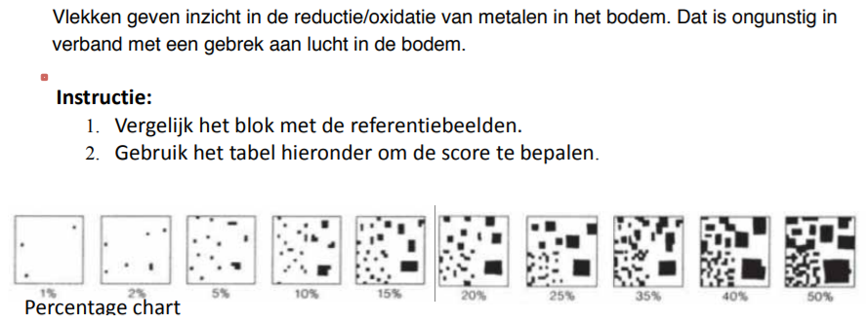

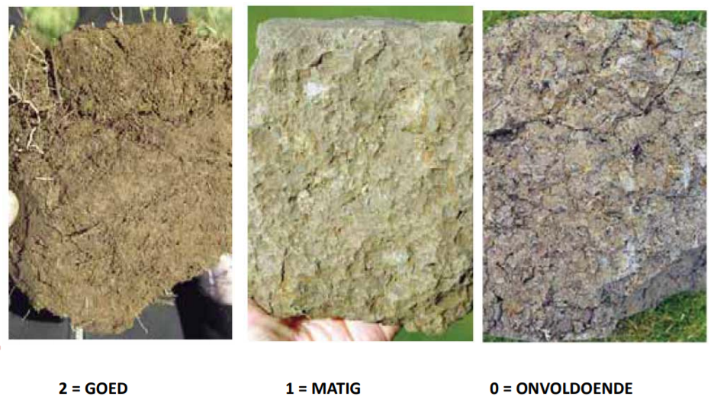

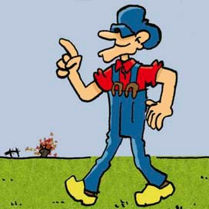

Bereken nu de Totaal Bodemconditiescore op het formulier.

- Je hebt nu de Totaal Bodemconditiescore kunnen bepalen. Wat kun je samenvattend zeggen over de bodemconditiescore van dit perceel?

………………………………………………………………………………………………………………………………………………………………………………………………………………………………………………………………………………………………………………………………………………………………………………………………………………………………………………………………………………………………

- Wat kun je zeggen over de kleur van de grond?
………………………………………………………………………………………………………………………………………………………………………………………………………………………………………………………………………………………………………………………………

